**用例图建模**

班级:信1405-1班 学号:20142863 姓名:杨程鑫

**一 实验目的**

* 掌握客户需求的方法和步骤；
* 了解以用例驱动的软件开发方法；
* 掌握用例图的绘制方法；
* 掌握Rational Rose进行用例建模的具体方法和步骤；

**二 实验环境及实验准备**

* 所需硬件环境为微机；
* 所需软件环境为Rational Rose、Miscrosoft Word等；
* 熟悉Rational Rose下用例建模的方法和步骤；
* 完成系统目标、范围及功能分析；

**三 实验内容**

**案例系统名称：情侣聊天系统**

**(1) 确定系统目标、范围和边界**

**[系统目标]** 情侣聊天系统是用于情侣和夫妻之间的一款半游戏半聊天软件。以此增加沟通机会和方便两人之间的交流。最理想的情况是：当两个人开始交往的时候，他们想到的不是要个手机号或留个QQ号，而是下本软件用于加深感情。

**[业务功能]** 情侣聊天系统将包括信息管理系统，对弈管理系统和权限管理系统。

**[业务功能要求]** 信息管理系统将包括时间管理子系统，用户信息管理子系统，消息管理子系统，事项管理子系统。

对弈管理系统将包括象棋对弈，五子棋对弈，黑白棋对弈。

权限管理系统将包括亲密度子系统和权限子系统。

**(2) 确定参与者**

“男方/女方”执行者: 两方会根据身份不同，部分功能有差异。该参与者可以根据亲密度来操作部分或全部功能。（因参与者特殊，后面均省略）

**(3) 确定用例**

在一级系统中有三个用例，分别为信息管理用例，对弈管理用例，权限管理用例。

1. **绘制用例图**

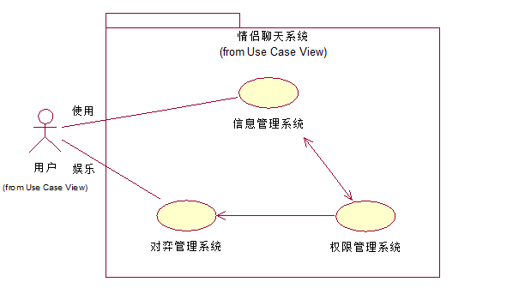

**(5) 描述用例**

**“信息管理”用例**

|  |  |
| --- | --- |
| 用例编号 | 0100（共2层用例结构，每层用2位数字表示，采用4位编号） |
| 用例名称 | 信息管理 |
| 参与者（后省略） | 人执行者：用户双方。 |
| 用例目的 | 信息管理系统可以管理用户信息，接收和发送信息，管理时间和定时事项。 |
| 用例级别 | 一级 |
| 用例过程描述 | 该用例包括四个用例: 时间管理用例，用户信息管理用例，消息管理用例，事项管理用例。 |

**“对弈管理”用例**

|  |  |
| --- | --- |
| 用例编号 | 0200（共2层用例结构，每层用2位数字表示，采用4位编号） |
| 用例名称 | 对弈管理 |
| 用例目的 | 为双方提供消遣措施。 |
| 用例级别 | 一级 |
| 用例过程描述 | 该用例包括三个用例: 象棋对弈用例，五子棋对弈用例，黑白棋对弈用例。 |

**“权限管理”用例**

|  |  |
| --- | --- |
| 用例编号 | 0300（共2层用例结构，每层用2位数字表示，采用4位编号） |
| 用例名称 | 权限管理 |
| 用例目的 | 为情侣聊天系统提供灵活性，用户需根据亲密度开启相关功能。 |
| 用例级别 | 一级 |
| 用例过程描述 | 该用例包括两个用例: 亲密度用例和权限用例。 |

**案例子系统名称: 信息管理系统**

**(1) 确定系统目标、范围和边界**

[系统目标][业务功能] 信息管理系统可以管理用户信息，接收和发送信息，管理时间和定时事项。

[业务功能要求]

用户信息管理子系统将提供注册功能并保存用户信息。

时间管理子系统为各系统中可能用到的模块提供时间信息，如事项管理系统。

消息管理子系统负责接收和发送即时消息和离线消息。

事项管理子系统负责管理和通知双方已设好的事项提醒。

**(2) 确定用例**

在本系统中，有四个用例。时间管理用例，用户信息管理用例，消息管理用例，事项管理用例。

**(3) 绘制用例图**

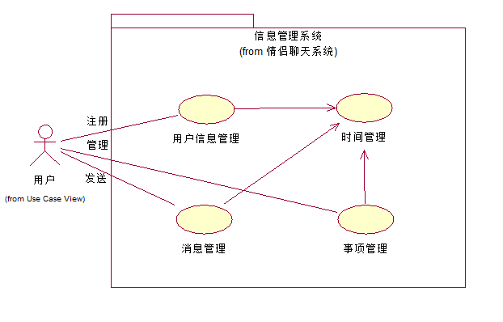

**(4) 描述用例**

**“用户信息管理”用例**

|  |  |
| --- | --- |
| 用例编号 | 0101（共2层用例结构，每层用2位数字表示，采用4位编号） |
| 用例名称 | 用户信息管理 |
| 用例目的 | 提供注册功能并保存用户信息。 |
| 用例级别 | 二级 |

**“时间管理”用例**

|  |  |
| --- | --- |
| 用例编号 | 0102（共2层用例结构，每层用2位数字表示，采用4位编号） |
| 用例名称 | 时间管理 |
| 用例目的 | 为各系统中可能用到的模块提供时间信息，如事项管理系统。 |
| 用例级别 | 二级 |

**“消息管理”用例**

|  |  |
| --- | --- |
| 用例编号 | 0103（共2层用例结构，每层用2位数字表示，采用4位编号） |
| 用例名称 | 消息管理 |
| 用例目的 | 负责接收和发送即时消息和离线消息。 |
| 用例级别 | 二级 |

**“事项管理”用例**

|  |  |
| --- | --- |
| 用例编号 | 0104（共2层用例结构，每层用2位数字表示，采用4位编号） |
| 用例名称 | 事项管理 |
| 用例目的 | 负责管理和通知双方已设好的事项提醒。 |
| 用例级别 | 二级 |

**案例子系统名称：对弈管理系统**

**(1) 确定系统目标、范围和边界**

[系统目标] 为双方提供消遣措施。

[业务功能要求] 三种游戏可以帮助用户消磨时间。

**(2) 确定用例**

对弈管理系统将包括象棋对弈用例，五子棋对弈用例，黑白棋对弈用例。

**(3) 绘制用例图**

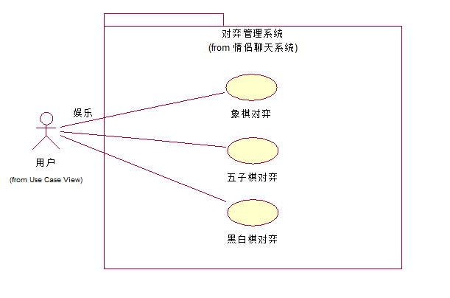

**(4) 描述用例**

**“象棋对弈”“五子棋对弈”“黑白棋对弈”用例**

|  |  |
| --- | --- |
| 用例编号 | 0201，0202,0203(共2层用例结构，每层用2位数字表示，采用4位编号) |
| 用例名称 | “象棋对弈”“五子棋对弈”“黑白棋对弈” |
| 用例目的 | 为双方提供消遣措施。 |
| 用例级别 | 二级 |

**案例子系统名称：权限管理系统**

**(1) 确定系统目标、范围和边界**

[系统目标] 为情侣聊天系统提供灵活性，用户需根据亲密度开启相关功能。

[业务功能要求]

亲密度子系统根据聊天时间内容和游戏时间增加或减少亲密度。

权限子系统将根据亲密度的多少选择开放相关功能。

**(2) 确定用例**

权限管理系统将包括亲密度用例和权限用例。

1. **绘制用例图**

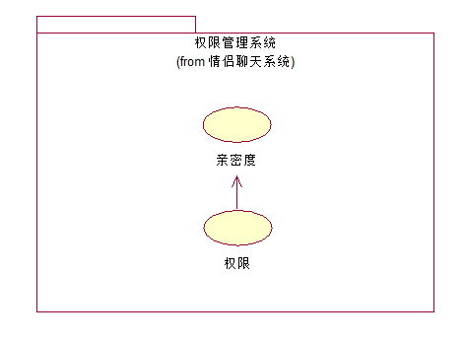

**(4) 描述用例**

**“亲密度”用例**

|  |  |
| --- | --- |
| 用例编号 | 0301（共2层用例结构，每层用2位数字表示，采用4位编号） |
| 用例名称 | 亲密度 |
| 用例目的 | 根据聊天时间内容和游戏时间增加或减少亲密度。 |
| 用例级别 | 二级 |

**“权限”用例**

|  |  |
| --- | --- |
| 用例编号 | 0302（共2层用例结构，每层用2位数字表示，采用4位编号） |
| 用例名称 | 权限 |
| 用例目的 | 根据亲密度的多少选择开放相关功能。 |
| 用例级别 | 二级 |